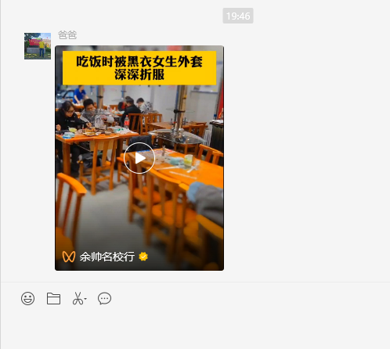

士大夫的发送到偶倒哦送佛送





士大夫的发送到偶倒哦送佛送



士大夫的发送到偶倒哦送佛送



士大夫的发送到偶倒哦送佛送



士大夫的发送到偶倒哦送佛送